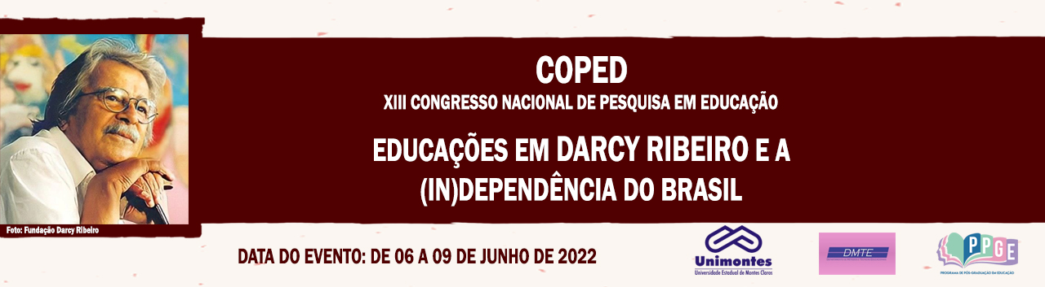

**A IMPORTÂNCIA DA LITERATURA INFANTIL NO PROCESSO DE ALFABETIZAÇÃO MATEMÁTICA NOS ANOS INICIAIS DO ENSINO FUNDAMENTAL**

Hellem Cristina Soares da Silva

Acadêmica do 8º período do Curso de Pedagogia da Universidade Estadual de Montes Claros

hellemcristinasoaresbm@gmail.com

Ivanise Melo de Souza

Docente orientadora – Universidade Estadual de Montes Claros

meloivanise7@gmail.com

**Palavras-chave**: Literatura Infantil, Alfabetização Matemática e

Anos Iniciais do Ensino Fundamental

**Resumo Simples**

A literatura infantil tem grande importância no processo de ensino aprendizagem das crianças, quando utilizada de maneira planejada e contextualizada, estimulando a criatividade, imaginação e percepção dos alunos, contribuindo assim de forma lúdica com esse processo. Enquanto que a matemática nos anos iniciais do ensino fundamental não é vista por muitos com a mesma importância, o que futuramente se acarreta em alguns problemas, como a associação a algo difícil, e de que não é para todos. No processo de alfabetização matemática a literatura infantil pode ser trabalhada numa perspectiva interdisciplinar proporcionando uma aprendizagem mais significativa. A pesquisa sobre esta temática torna-se relevante pois torna evidente a possibilidade de tornar a alfabetização matemática mais atrativa e mais fácil de ser compreendida, além de aproximá-la da realidade do aluno através da ludicidade e imaginação. Deste modo, esta pesquisa tem como objetivo principal investigar a importância da interdisciplinaridade da literatura infantil e a alfabetização matemática nos anos iniciais do ensino fundamental, e como objetivos específicos: identificar as concepções dos professores quanto a perspectiva da utilização da literatura infantil na alfabetização matemática; averiguar o uso da literatura infantil pelos professores no ensino da matemática e verificar como a literatura infantil influencia no processo de alfabetização matemática. A pesquisa traz como aporte teórico autores como Santos (2020); Coelho (2000); Cunha (2006); Abramovich (1995); Roedel (2016); Reame (2013); Souza (2010); Lourenço, Baiochi e Teixeira (2012); Nacarato, Mengali, Passos (2019); Silveira, Gonçalves e Silva (2016); Fernandes (2014). Nesta pesquisa de natureza qualitativa, foi realizada pesquisa bibliográfica e de campo, tendo como instrumento de coletas de dados o questionário que está sendo aplicado a professores dos anos iniciais do ensino fundamental de escolas públicas da cidade de Brasília de Minas - MG. A pesquisa encontra-se em andamento.